Краснодарский край Курганинский район
станица Новоалексеевская

Краевой конкурс экологических проектов
“Волонтеры могут все”.
Номинация “Волонтеры спешат на помощь”.
Индивидуальное участие.
Проект “Я-волонтер”
Автор проекта: Пыхтеева Оксана Олеговна

Паспорт проекта.
Проект “Я-волонтер”.
Автор проекта:Пыхтеева Оксана Олеговна.
Дата рождения: 20.07.2005г.
Почтовый адрес:352412, Краснодарский край, Купганинский район, ст-ца Новоалексеевская , ул. Красная 19.
Моб.тел.: 89183985940
Эл.почта: ksusa398@icloud.com
Руководитель проекта: Блохина Ольга Александровна учитель-психолог МАОУ СОШ №6 им.А.Г.Муранова
Цель проекта:
-формирование активной жизненной позиции и вовлечение одноклассников в волонтерскую деятельность.
Задачи проекта:
-привлечь одноклассников к волонтерской деятельности;
-активно совершать добрые дела;
-рассказать о своей волонтерской деятельности.
Целевая аудитория проекта: учащиеся старших классов.
Сроки реализации проета: 2021 год.
Этапы реализации проекта:
1 этап- подготовительный- февраль 2021 год.
2 этап- практический- февраль-март 2021 год.
3 этап-обобщающий-март 2021 год.
Проект реализуется на территории станицы Новоалексеевской.
Краткое описание механизма реализации проекта:
1 этап- подготовительный.
- Определение цели и задачи проекта.
- Опрос одноклассников по теме: “Вы хотели бы быть волонтером?”
2 этап- практический.
-Обговорить с одноклассниками план проведения добрых дел.
-Каждый день совершать добрый дела.
3 этап- обобщающий.
-Анализ полученных результатов и обобщение опыта.
Ожидаемые результаты:
- привлечение одноклассников к необходимости помощи людям.
- сделать как можно больше добрых дел.

Волонтерская деятельность широко распространена во всех странах мира. Причем труд волонтеров с каждым годом становится все более значимым ресурсом мировой экономики. Волонтеры – это добровольцы осуществляющие социально значимую деятельность по своей воле посредством личного вклада и предлагающие свою помощь безвозмездно. Волонтерство – это не единичное явление, а установившееся и постоянно совершенствующееся течение современного общества. Волонтерская деятельность способствует изменению мировоззрения самих людей и тех, кто рядом, и приносит пользу, как государству, так и самим волонтерам которые посредством волонтерской деятельности развивают свои умения и навыки удовлетворяют потребность в общении и самоуважении осознают свою полезность и нужность получают благодарность за свой труд развивают в себе важные личностные качества на деле следуют своим моральным принципам и открывают более духовную сторону жизни. Развитие волонтерского движения приносит пользу государству и гражданам.
Ежедневно нам приходится сталкиваться с множеством проблем, некоторые из них мы в состоянии решить сами, а в некоторых требуется помощь. Человек оказывает и получает помощь ежедневно. Будь то, поддержка ощущаемая, или просто одобрение. Помощь необходима людям хотя бы потому, чтобы быть уверенным в себе, в том, что тебя любят, интересуются и переживают за тебя. Особенно она нужна тем, кто находится в трудной жизненной ситуации. Таких людей не малое количество, и быть может, мимо тебя ежедневно проходят десятки людей, кому нужна поддержка.
Я очень хочу быть полезной нашему миру. От совершения хороших поступков мне становится хорошо, легче, светлее на душе, я чувствую себя нужной и полезной.
Я состою в волонтерской организации “Открытые сердца”. Наша организация состоит из добрых, вежливых, безотказных, готовых прийти в любой момент на помощь любому, будь то человек или животное. За время существования организации я с ребятами сделали много добрых делю. О некоторых из них я сейчас расскажу.
Уборка территории вокруг памятника закреплена за обучающимися школы и волонтерами. Все дальше уходит война, и людей, которые помнят об этих событиях, почти не остается, а памятник, останется и будет памятью для подрастающего поколения. Мы с ребятами постоянно шефствуем над памятником: следим за его состоянием, стоим в торжественном карауле при проведении митингов. Организация “ Открытые сердца” круглый год бережно ухаживает за памятником: осенью убирает листья, весной прошлогоднюю траву и мусор, летом ухаживает за цветниками, зимой очищает от снега. (приложение №1)
Еще я участвовала в различных акцияхх, проводимых в ДК и школе. Одна их таких акций- “Мы против спида”. Я и волонтеры провели различные беседы с рбятами нашей школы, раздали красные ленты и станцевали танец. В ходе этой акции мы ознакомили ребят с таким заболеванием, они узнали от нас много полезной информации.( приложение №2)
С моей деятельностью мы ознакомились. А теперь я хочу привлечь своих сверстников совершать добрые дела. Хочу показать как это классно и здорово,когда ты видишь счастливые лица. Ведь толерантных людей не так много на нашей планете. Я хочу попробовать приучить их помогать людям, окружающей среде и животным. В течение нескольких дней я вместе со своей командой будем совершать добрые дела, принимать участие в различных движениях.
Первым нашим делом является помощь пожилым людям. Ведь им как ни кому нужна помощь по дому , по хозяйству.Пожилые люди нуждаются в физической помощи. И в душевной поддержке. Взамен делятся бесценным жизненным опытом. Как человек относится к старикам, так и его дети будут относится к нему в старости. Поэтому я считаю это дело востребованным, важным и необходимым к применению. Для того чтобы жизнь пожилых людей, близких нам бабушек и дедушек, не превратилась в бессмысленное существование, необходимо сделать всего одну вещь — показать, как они нам дороги!!! Мы посетили одного из жителей нашей станице.( приложение №3)
Во второй день я с своей командой решили убрать берега нашей реки-Синюхи. Мы хотим, чтобы наш берег был чистым и привлекательным как для жителей, так и гостей станицы.Вооружившись всем необходимым, участники социального проекта отправились на очистку берега реки от мусора . За два часа работы был убран мусор вдоль берега протяженностью 530 м. Бытовой мусор собирали в мешки, которые затем погрузили в контейнеры для мусора. Вот такое несложное, но полезное для нашей природы дело мы совершили во второй день.(приложение №4)
В третий день мы сходили убрать памятник участникам ВОВ в центре нашей станицы. Сюда приходят сельчане, чтобы возложить цветы и почтить память погибших. Хочется, чтобы было чисто на таком значимом месте. Я и команда подмели всю территорию мемориала,поправили венки и с чистой душой пошли делать другие добрые дела.(приложение №5)
Мне очень понравилось работать над проектом. В ходе работы я показала своим друзьям как круто работать в команде и приносить радость окружающей среде. Я уверенна, что наша волонтерская деятельность на этом не закончится. Мы будем все чаще делать хорошие дела. Я призываю всех стать волонтерами и быть полезной этому миру!!!!!
Волонтер - тот, кто
трудится в свое
удовольствие на благо
других, не прося ни
чего взамен.

Приложение 1
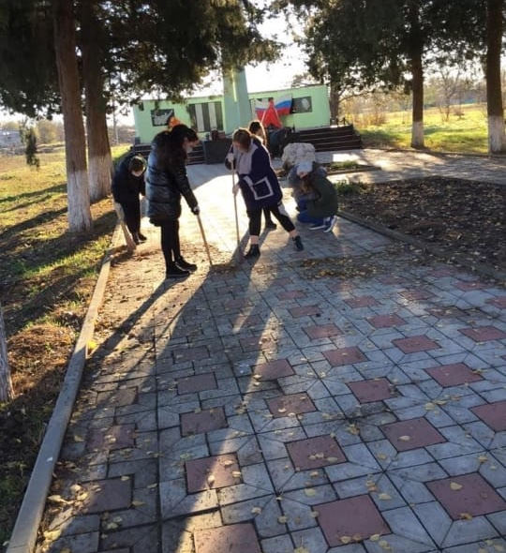

Приложение 2
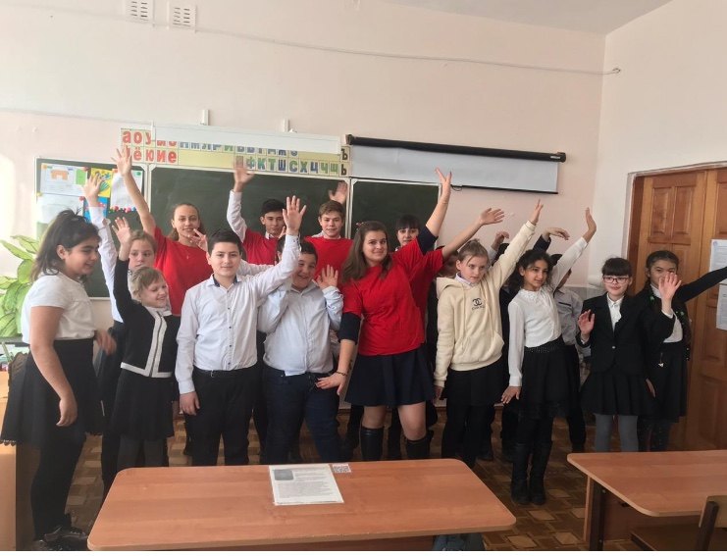

Приложение 3 Приложение 4
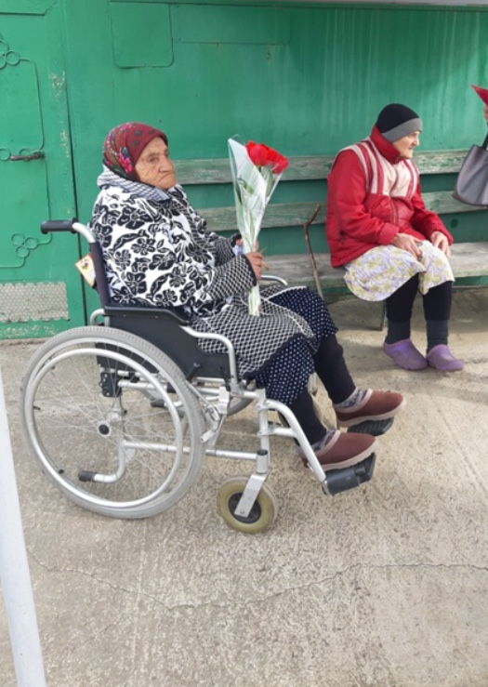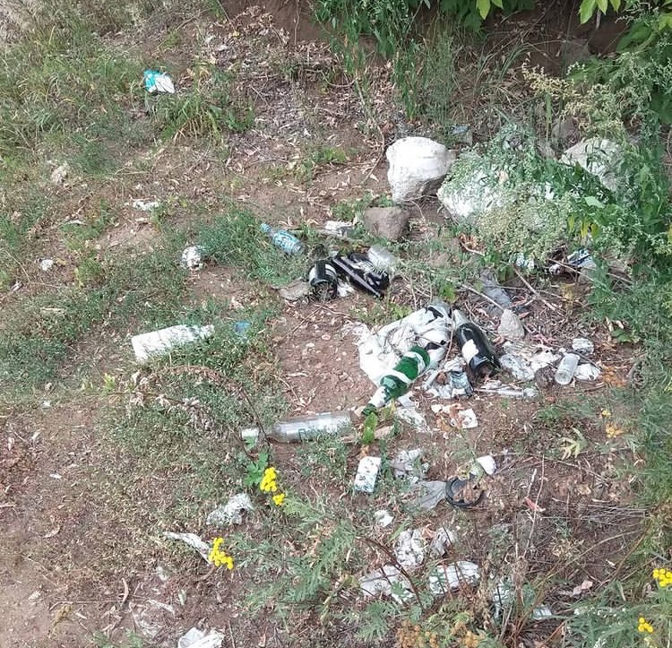

Приложение 5
